K9R43/1-230X1S20

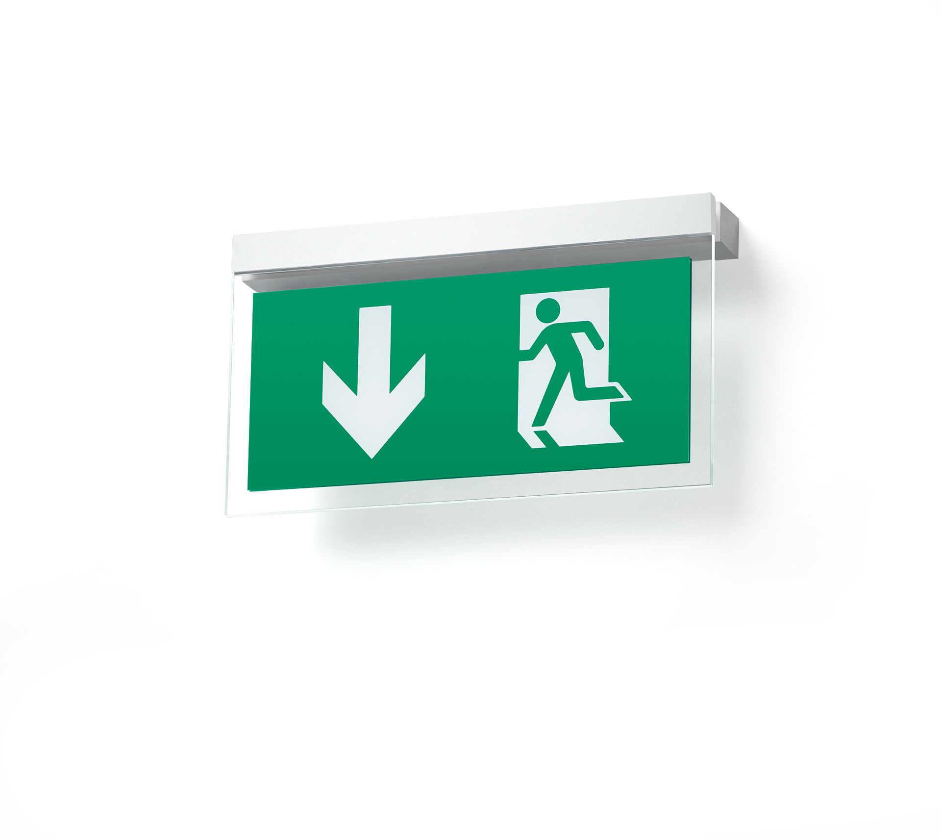
- Desenho minimalista luminária de emergência sinalização para simples face. Montagem paralelo à parede
- Alimentação central.
- Dimensões: 324 mm x 58 mm x 26 mm.
- Corpo en zamak pó revestido, abertura que dispensa o uso de parafusos, conexão elétrica automática, terminais de fio sem parafusos (até 2.5mm²). Placa de sinalização com lados iluminados
- Fluxo luminoso em estado de emergência: 80 lm.
- Potência: 2.4 W.
- Tensão: 220-230V.
- A distância de percepção do pictograma é 26 m.
- Teste funcional automático todas as semanas, teste de duração 13 semanas, de acordo com EN 50172 e EN 62034. Monitorização e controle via software ESM para manutenção central. Conexão independente de polaridade via comunicação BUS de dois fios.
- Modo mantido / não mantido selecionável, predefinido para a aplicação mais comum.
- Classe de isolamento: classe II.
- Segurança fotobiológica IEC/TR 62778: RG0.
- Zamak pó revestido base, RAL9003 - branco.
- Grau de protecção IP: IP40.
- Grau de protecção IK: IK04.
- Teste ao fio encandescente: 850°C.
- Certificações: CE, ENEC.
- A luminária foi desenvolvida e produzida de acordo com a norma EN 60598-1 numa empresa certificada pela ISO 9001 e pela ISO 14001.

